新 书 推 荐

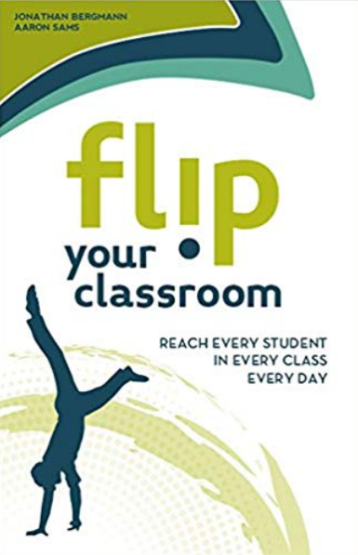
中文书名：《翻转课堂：每天接触每一个班级的每一个学生》
英文书名：Flip Your Classroom: Reaching Every Student in Every Class Every Day
作 者：Jonathan Bergmann and Aaron Sams
出 版 社：International Society for Technology in Education
代理公司：ANA/Jessica Wu
页 数：122页
出版时间：2012年6月
代理地区：中国大陆
审读资料：电子稿
类 型：教育研究

内容简介：

它从一个简单的观察开始：学生需要他们的老师在现场回答问题或能够在他们遇到难题时提供帮助；而不需要他们的老师在场进行讲座或复习内容。从那时起，乔纳森·伯格曼（Jonathan Bergmann）和亚伦·萨姆斯（Aaron Sams）便开启了翻转课堂教育模式：学生们观看录制的课堂作业，在老师的帮助下完成作业、实验和测试。伯格曼和萨姆斯发现，他们的学生对教材的理解比以往任何时候都要深刻。这是作者的故事，他们相信这也会成为你的故事。
通过读该书，你能够了解什么是翻转课堂以及它为什么有效果，并获得翻转课堂所需的信息。你还将学习到课堂翻转的经典模式和精华内容。在该模型中，学生按照自己的节奏进行学习，从而有利于促进个性化教育的开展。这个概念十分简单，在任何课堂上都很容易被复制，而且实现起来成本不高，且有助于培养学生的自主学习能力。一旦你开启了课堂翻转教学模式，你就不会想用传统模式进行教学了!

作者简介：

乔纳森·伯格曼（Jonathan Bergmann）曾经专业从事课堂教育24年。他现在与教师、学校和企业合作，帮助他们重新思考教育实践。他是翻转学习网络和FlippedClass.com的联合创始人。2002年，他获得了美国总统颁发的数学和科学教学优秀奖。

亚伦·萨姆斯（Aaron Sams）是一位教育企业家，他是翻转学习网络和FlippedClass.com的联合创始人。他是宾夕法尼亚州拉特罗布圣文森特学院的兼职教授，曾在科罗拉多州和加利福尼亚州担任化学教师。他被授予2009年总统数学和科学教学卓越奖。

媒体评价：

“对于那些寻求技术革新课堂，想使学生在更高层次上获得成功的人来说，翻转课堂是一个强有力的选择。”
----詹姆斯·A·考克斯（James A. Cox），
《中西部书评》主编，俄勒冈州，威斯康辛州

“自始至终，伯格曼和萨姆斯都始终致力于全心全意为学生服务，一切的决定都始终以学生为出发点，确保其技术创新遵循学习目标。他们思想开放，富有实验精神，方法既正确又有创新。他们注意提供明确的方向，细致入微，思想开放，允许细微差别和变化。”
----乔纳森·马丁（Jonathan Martin），
亚利桑那州图森市教育作家兼顾问，(这篇评论发表在21k12博客上)

“《翻转课堂：每天接触每一个班级的每一个学生》，两位经验丰富的教师，乔纳森·伯格曼和亚伦·萨姆斯，从基层走出来，提出了一种新的教学方法，这是一种很有前途的有效方法，可以利用现代技术革新课堂教学。”
----达罗·哈格雷夫斯 (Darroll Hargraves),阿拉斯加州瓦西拉学校及社区资源通信/管理顾问，
(转载自2013年5月由美国学校管理者协会出版的《学校管理者》杂志)

谢谢您的阅读！

请将反馈信息发至：吴伊裴（Jessica Wu）
安德鲁·纳伯格联合国际有限公司北京代表处
北京市海淀区中关村大街甲59号中国人民大学文化大厦1705室
邮编：100872
电话：010-82449901
传真：010-82504200
Email：jessica@nurnberg.com.cn
网址：http://www.nurnberg.com.cn
微博：http://weibo.com/nurnberg
豆瓣小站：http://site.douban.com/110577/

